PRÁCTICA
-------------------------------------
Para más información puedes consultar el manual de devtools de chrome:
- https://developer.chrome.com/docs/devtools/
-------------------------------------

- .- Realiza la estructura básica de una página web
Docs adjuntos.
- .- Describe la funcionalidad de cada una de las pestañas de la consola web:

- Elements: se puede inspeccionar y modificar el código HTML y CSS a tiempo real, pero sin modificarse realmente en los archivos. Muy útil para realizar pruebas visuales de la página.

- Console: aquí se muestra los mensajes y errores del código JavaScript de la web. Se puede utilizar para corregir errores con el código y ver la salida.

- Sources: se muestran los archivos (las fuentes) utilizados por la web y se puede acceder a ellos. También permite depurar el código JavaScript.

- Network: en esta pestaña se rastrean las solicitudes y respuestas HTTP que realiza la web. Muestra información sobre cada solicitud y es útil para optimizar el rendimiento.

- Performance: aquí podemos grabar y analizar la actividad de la web. Es útil para mejorar la velocidad de carga de la web.

- Memory: permite rastrear el uso de memoria de la web. Es útil para identificar posibles fugas de memoria.

- Application: se utiliza para trabajar con datos almacenados en el navegador, como las cookies, y ver información sobre Service Workers (fichero JavaScript que se ejecuta en segundo plano).

- Security: muestra la información de la seguridad y del estado de las conexiones.

- Lighthouse: genera un informe detallado que evalúa varios aspectos de la web y ofrece recomendaciones para mejorar el rendimiento y calidad. Se usa para optimizar la web.

- .- Indica los caminos para activar la “consola web” del navegador
  - Atajo de teclado:
Tecla F12
ctrl+mayus+i
  - Opción de menú:
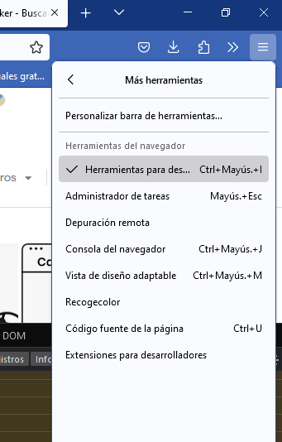
menú+ más herramientas + herramientas para desarrolladores web.

- .- Cambiar tema de apariencia a un color oscuro:
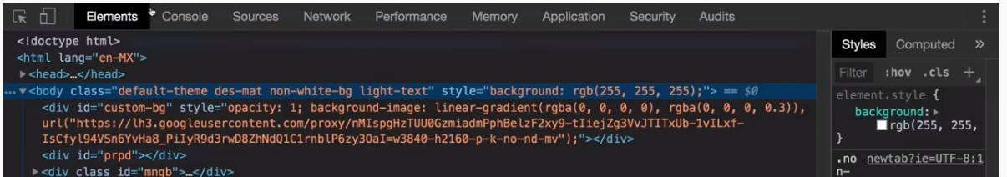

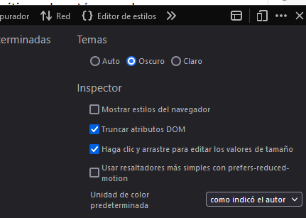
Desde el menú (los tres puntitos), ajustes, y en temas marcar oscuro.

- .- Utilizando la consola del navegador, realizar un “hola mundo” utilizando la función console.
  - console.log: se usa para mensajes informativos.
  - console.warn: para mensajes de advertencia.
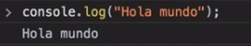
  - console.error: para mostrar mensajes de error.
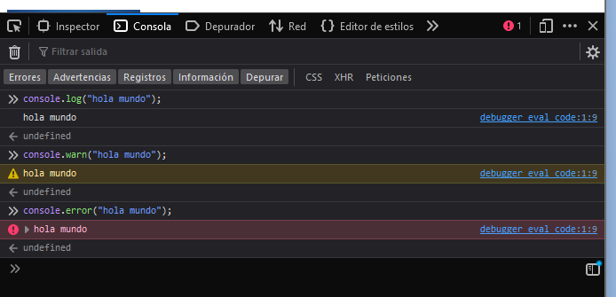

- .- Añadir parámetros gráficos a la función console, usada en el punto anterior,
  - Para aumentar el tamaño.
  - Para cambiar el color
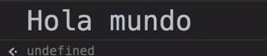
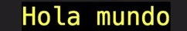
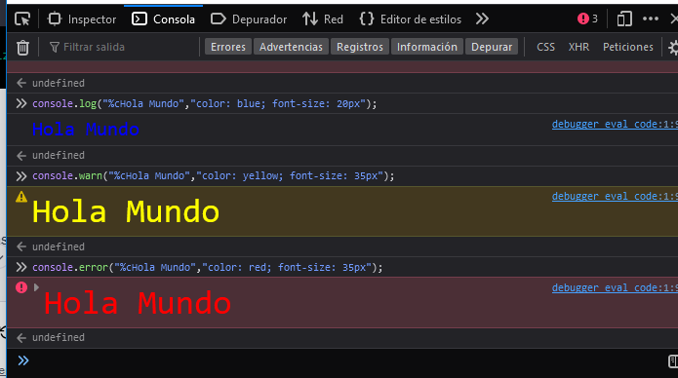

- .- Insertar un array con el siguiente contenido, mostrar a continuación su estructura:
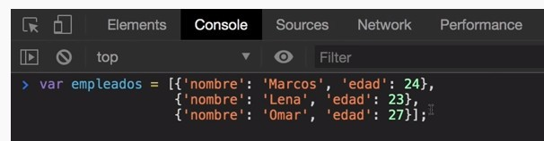

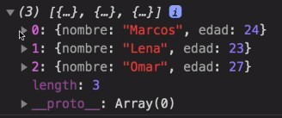
- .- Mostrar el array anterior en formato tabla:
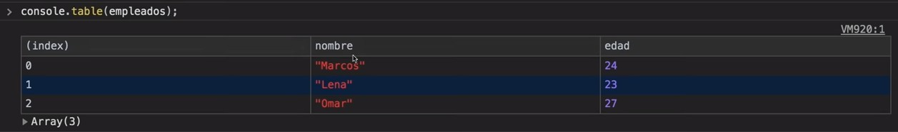

- 7 y 8:

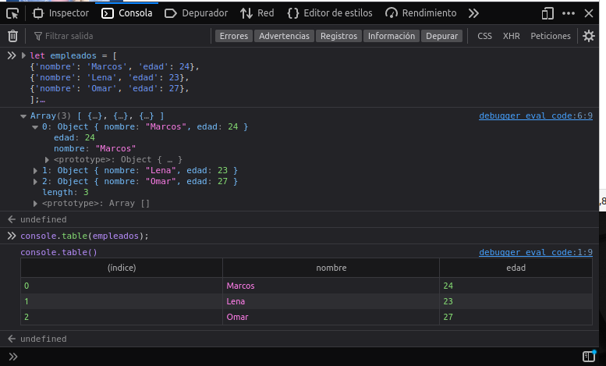
- .- Cuál es el significado/uso de $0,$1...:
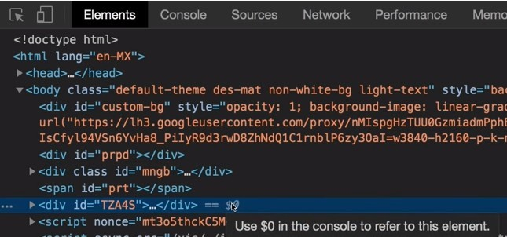

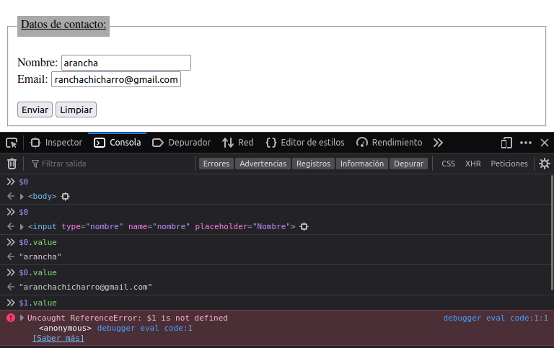

Al hacerlo en la consola de Firefox, solo almacena el $0.

- .- Escribe el siguiente código en tu navegador, comenta y analiza sus características:
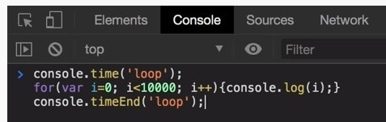

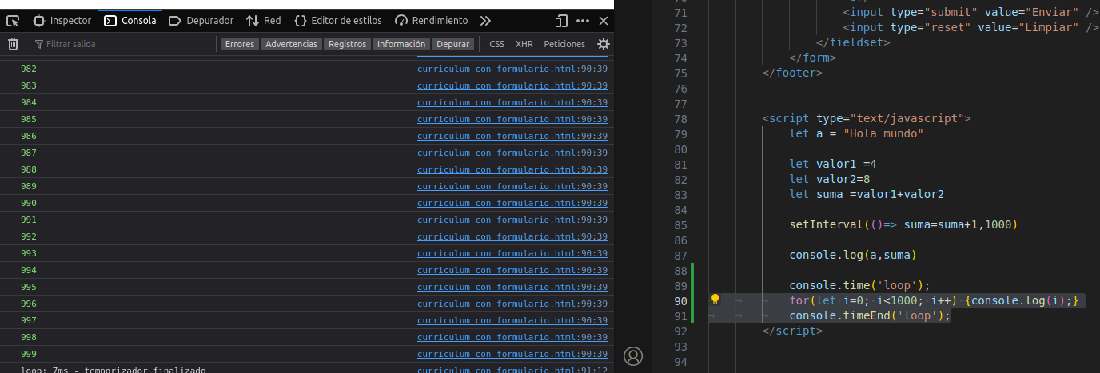
He copiado el código en el html y al carga la página, en la consola del navegador sale el resultado.
Calcula el tiempo que tarda en ejecutar un bucle for.
- .- Escribe el siguiente código en tu navegador, comenta y analiza sus características:
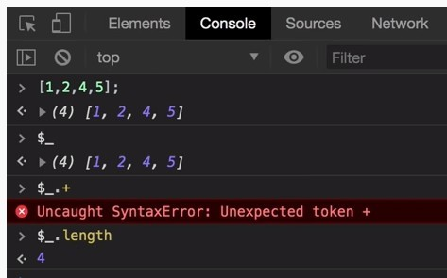

El $_ almacena la última varible utilizada.
El $_.+ da error porque la propiedad + no existe en el array.
El $_.length muestra el numero de elementos del array.
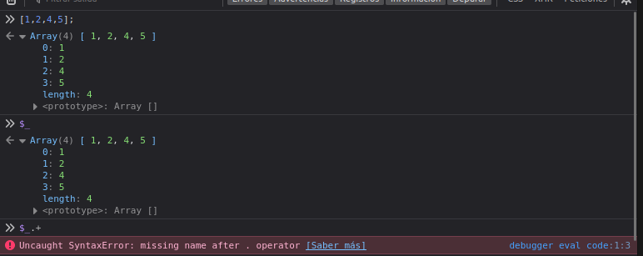

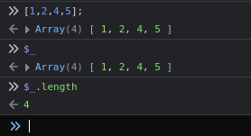

- .- Prueba y explica el funcionamiento de la función group.
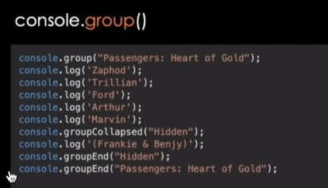
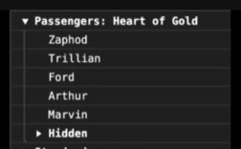
- .- Prueba las siguientes instrucciones en consola y comenta la “habilidad mágica” que acabas de adquirir
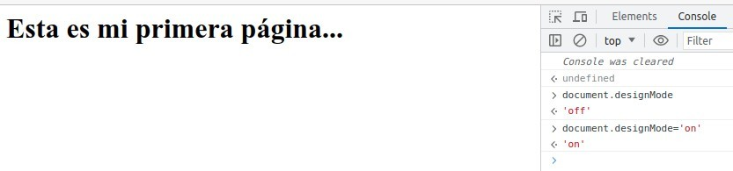
¡¡¡Ojo!!! al recargar la página perderas tus poderes.

- .- Realiza una captura de pantalla utilizando las DevTools

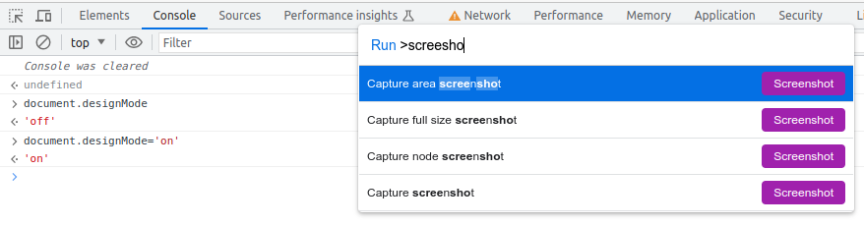
ctrl +shift+p

12 .- ¿Qué IDE prefieres? Indica las principales características:
- .- Ejercicio de integración de código. Realizar un programa que muestre un “hola mundo”, utilizando los 3 mecanismos de integración de código.

- .- Utilizar el validador de W3C y analizar alguna página conocida que utilices con frecuencia.
  - Analiza los resultados ofrecidos después del proceso de validación.

https://validator.w3.org/

